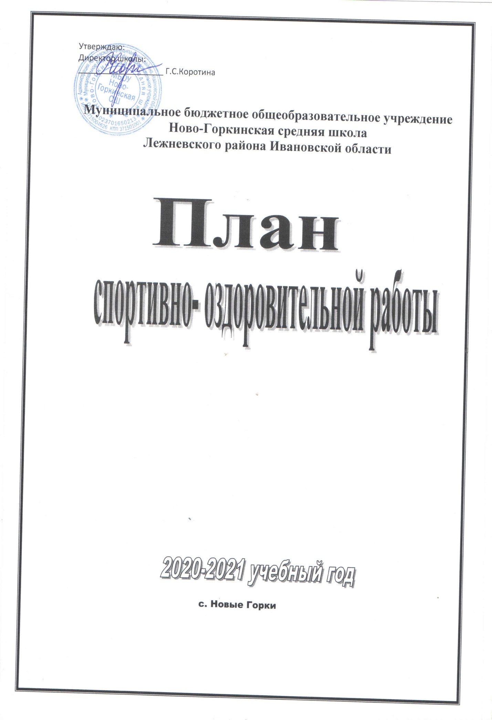

## Спортивно-оздоровительная работа

### Главная цель:

Формирование у учащихся всех возрастов понимания значимости здоровья для собственного самоутверждения.

***Задачи воспитания:***

* создавать условия для формирования у учащихся культуры сохра­нения собственного здоровья;
* формировать у учащихся отношение к мужскому и женскому здо­ровью как бесценному дару природы;
* способствовать преодолению вредных привычек учащихся сред­ствами физической культуры и занятием спортом.

|  |  |  |  |  |
| --- | --- | --- | --- | --- |
| № | Вида деятельности | Дата | Класс | ответственные |
| 1. | Регулярное медицинское обследование школьников. | Сентябрь  октябрь | 1-11 | Данилова Е.А.  Кл.руководители |
| 2 | Легкоатлетический кросс | сентябрь | 5-10 | Кузнецов А.М. |
| 3. | Принять участие в районных соревнованиях по легкой атлетике. | октябрь | 7-11 | Кузнецов А.М. |
| 4 | Принять участие в районной акции «Здоровье – не все. Но все без здоровья – ничто» | октябрь | 2-11 | Кузнецова Е.Ю.  Кузнецов А.М.  Кл.руководители |
| 5. | Провести школьные соревнования и принять участие в муниципальных соревнованиях по теннису. | октябрь | 7-11 | Кузнецов А.М. |
| 6. | Принять участие в сдаче нормативов ГТО. | В течение года | 9-11 | Кузнецов А.М. |
| 7. | Принять участие в месячнике антинаркотической пропаганды».   * Конкурс агитбригад « Будущее -здоровое настоящее» * Акция «Вместо сигаретки – конфетка» * Конкурс плакатов и рисунков «Раскрась мир в свои цвета». * Классные часы о вредных привычках и социально опасных заболеваниях. | Октябрь-ноябрь | 1-11  2-11 | Кузнецов А.М.  Кузнецова Е.Ю.  Классные руководители |
| 8. | Районный фестиваль «Папа, мама, я , ГТО – одна семья» | ноябрь | (I,VII-IXступени) | Кузнецов А.М. |
| 9. | Провести школьные и принять участие в муниципальных соревнованиях по баскетболу | декабрь | 8-11 | Кузнецов А.М. |
| 10. | Мониторинг состояния здоровья учащихся. | Весь период | 1-11 | Данилова Е.А.  Мед.работники |
| 11 | Обновление создания банка о состоянии здоровья учащихся. | Весь период | 1-11 | Данилова Е.А. |
| 12. | Регулярно проводить Дни здоровья. | 1раз в четверть | 1-11 | Кузнецов А.М.  Кл.руководители |
| 13. | Провести школьные и принять участие в муниципальных соревнованиях по мини- футболу | декабрь | 5-9 | Кузнецов А.М. |
| 14. | Сдача нормативов ГТО (зальные виды) | декабрь | 5-11 | Кузнецов А.М. |
| 15. | Организовать работу спортивных секций и кружков: теннис, футбол, баскетбол, ОФП, ПФТ | В течение  Года | 1-11 | Кузнецов А.М.  Задорова О.Г. |
| 16. | Тренинг по развитию межличностных отношений у подростков. | В течение года | 1-4 | Рябикова И.Н. |
| 17. | Обеспечить всех учащихся школы горячим питанием. | В течение года | 1-11 | Кл.руководители  Данилова Е.А. |
| 18 | Принять участие в районных соревнованиях по легкой атлетике  - футболу,  - баскетболу,  - волейбол,  - теннису.  (предварительно провести школьные соревнования по всем перечисленным видам спорта) | В течение года | 5-11 | Кузнецова Е.Ю.  Кузнецов А.М. |
| 19. | Провести школьные и принять участие в районных соревнованиях по лыжным гонкам. | январь | 5-11 | Кузнецов А.М. |
| 20 | Провести школьные и принять участие в муниципальных соревнованиях по стрельбе из пневматической винтовки. | февраль | 8-11 | Орлов О.В. |
| 21 | Провести школьные и принять участие в муниципальных соревнованиях по волейболу. | март | 8-11 | Кузнецов А.М. |
| 22. | Принять участие в районном этапе спортивных соревнований «Президентские спортивные игры» и «Президентские состязания» | апрель | 8-10 | Кузнецов А.М. |